Séance 24

1. Correction des exercices
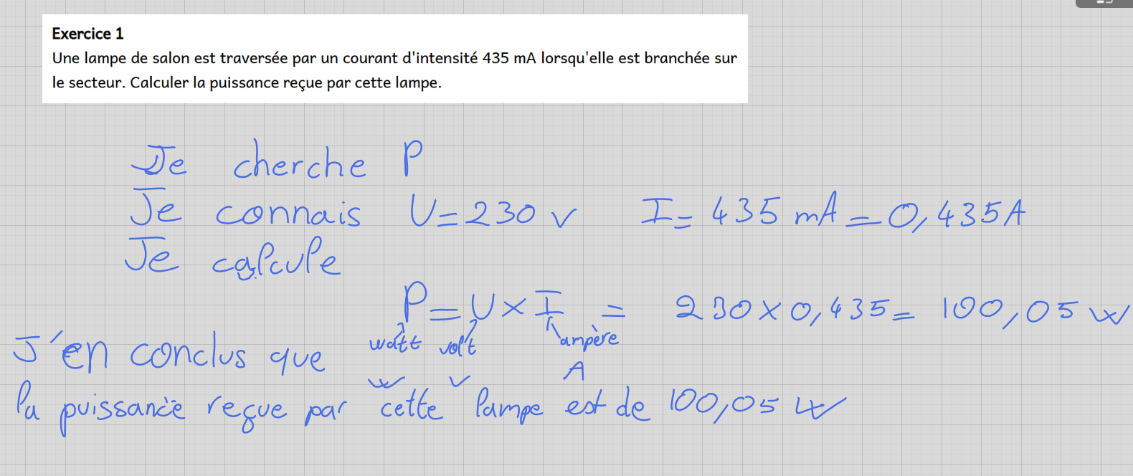
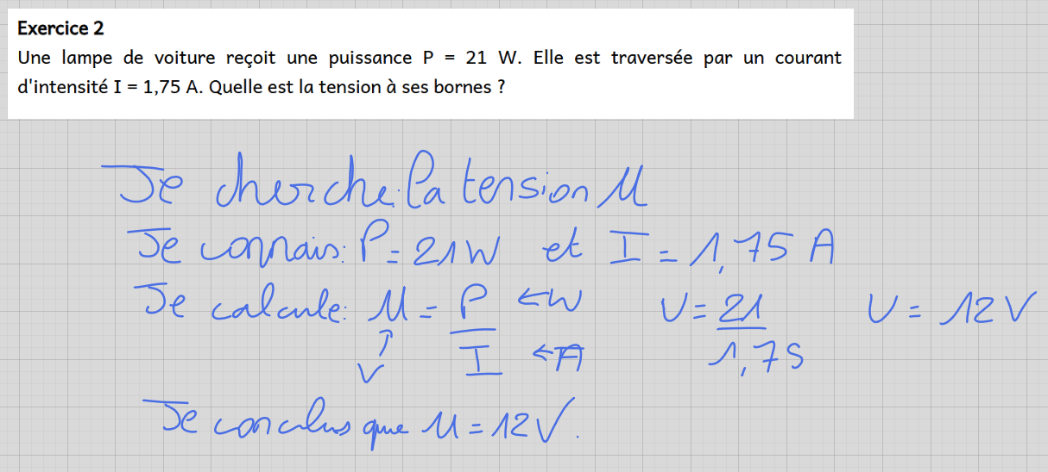
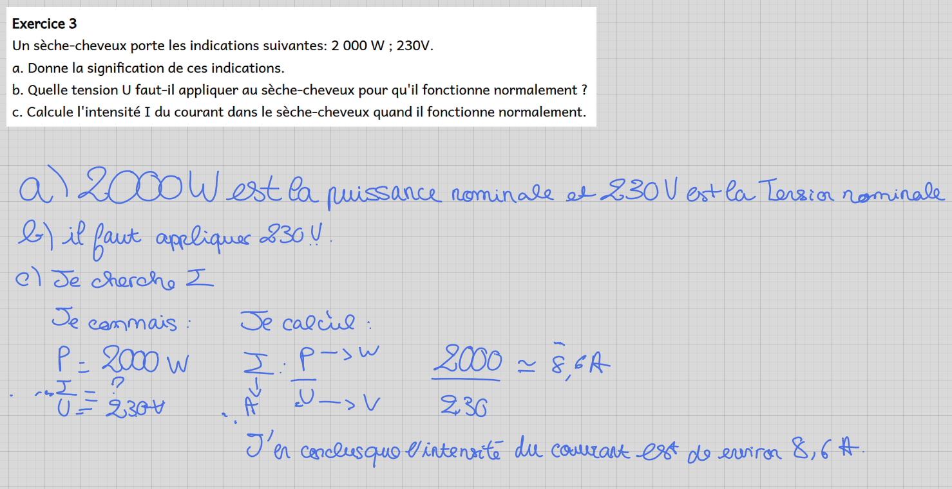

2. Correction du TP

3. Exercice 4
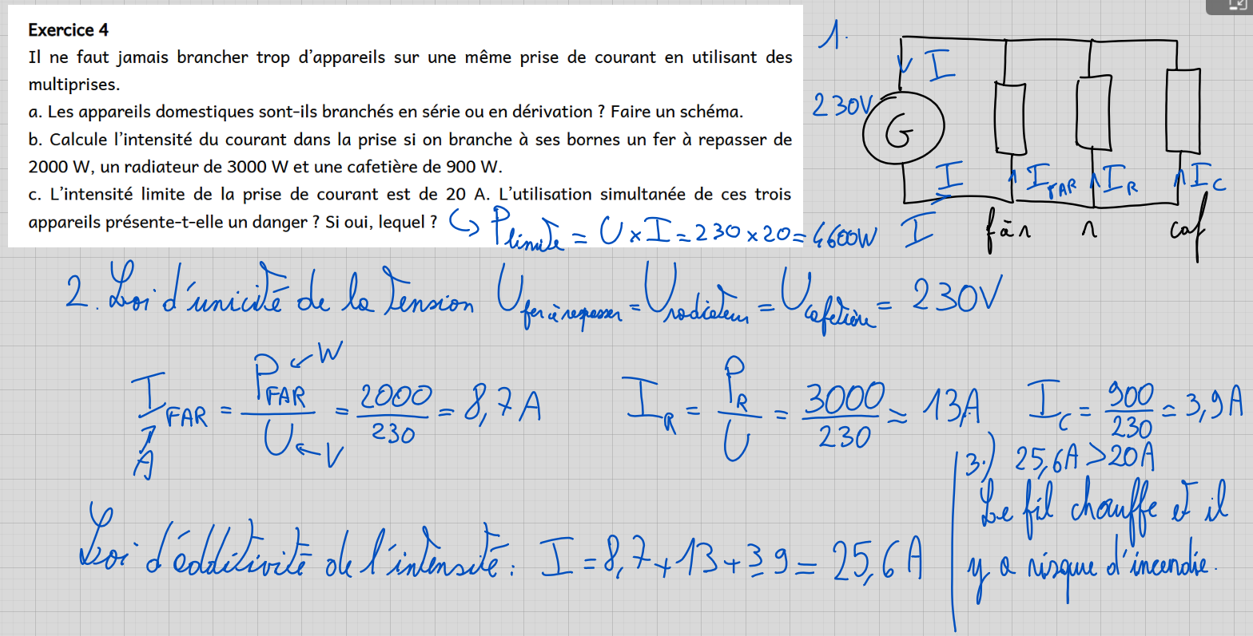

4. A faire pour la semaine prochaine
être capable de refaire les exercices

